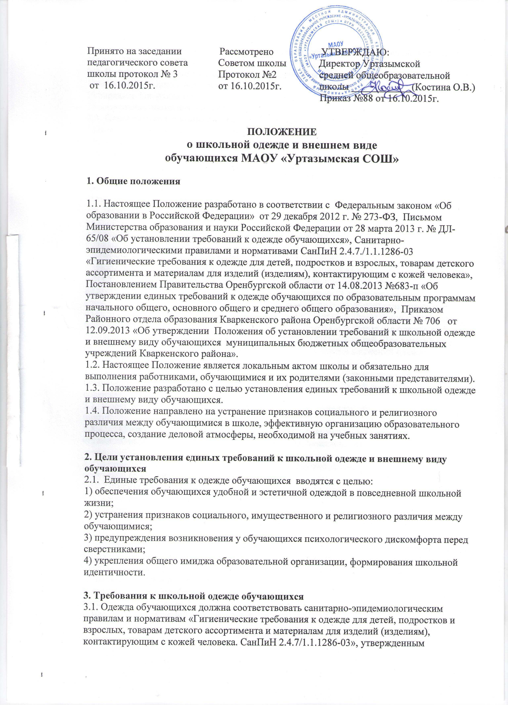
постановлением Главного государственного санитарного врача Российской Федерации №51 от 17 апреля 2003 года.
3.2. В учреждении устанавливаются следующие виды школьной одежды:
1)повседневная школьная одежда;
2) парадная школьная одежда;
3) спортивная школьная одежда.
3.3. Повседневная школьная одежда обучающихся включает:
1) Для мальчиков и юношей – брюки классического покроя, пиджак или жилет черного цвета; однотонная сорочка сочетающейся цветовой гаммы; аксессуары (галстук, поясной ремень);
2) Для девушек и девочек – жакет, жилет, юбка, брюки или сарафан нейтральных цветов (серых, чёрных); однотонная непрозрачная блузка (длиной ниже талии) сочетающейся цветовой гаммы. Рекомендуемая длина юбок и сарафанов: не выше 10 см от верхней границы колена и не ниже середины голени.
3.4. Парадная школьная одежда используется обучающимися в дни проведения праздников и торжественных линеек.
Для мальчиков и юношей парадная школьная одежда состоит из повседневной школьной одежды, дополненной белой сорочкой.
Для девочек и девушек парадная школьная одежда состоит из повседневной школьной одежды, дополненной белой непрозрачной блузкой (длиной ниже талии).
3.5. Спортивная школьная одежда надевается только для уроков физической культуры и во время проведения спортивных праздников, соревнований. Спортивная одежда в дни уроков физической культуры приносится учащимися с собой. Спортивная школьная одежда обучающихся включает футболку, спортивные трусы (шорты) или спортивные брюки, спортивный костюм, кеды или кроссовки. Спортивная школьная одежда должна соответствовать погоде и месту проведения физкультурных занятий. Для занятий на улице (в зимний период) необходима легкая, теплая, не стесняющая движений одежда, шерстяные носки, перчатки или варежки.
3.6. Обучающийся обязан находиться в школьной одежде в течение всего времени пребывания в школе (за исключением внеурочной и внешкольной деятельности), содержать одежду в чистоте, относится к ней бережно.
3.7. У всех обучающихся должна быть сменная обувь. Сменная обувь должна быть чистой.
3.8. Одежда обучающихся может иметь отличительные знаки образовательной организации (класса, параллели классов): эмблемы, нашивки, значки, галстуки и так далее.
3.9. В холодное время года допускается ношение обучающимися джемперов, свитеров и полуверов сочетающейся цветовой гаммы.
3.10. Обучающимся запрещается ношение в учреждении:
1) одежды ярких цветов и оттенков; брюк, юбок с заниженной талией и (или) высокими разрезами; одежды с декоративными деталями в виде заплат, с порывами ткани, с неоднородным окрасом ткани; одежды с яркими надписями и изображениями; декольтированных платьев и блузок, одежды бельевого стиля, джинсовой одежды; аксессуаров с символикой асоциальных неформальных молодёжных объединений, а также пропагандирующих психоактивные вещества и противоправное поведение; религиозной одежды, одежды с религиозными атрибутами и (или) религиозной символикой;
2) головных уборов в помещениях школы;
3) пляжной обуви, массивной обуви на толстой платформе, вечерних туфель и туфель на высоком каблуке (более 7 см), домашних тапочек без задника.
4) массивных украшений (серьги, броши, кулоны, кольца).

4. Требования к внешнему виду обучающихся
4.1. Внешний вид обучающихся должен соответствовать общепринятым в обществе нормам делового стиля и носить светский характер
4.2. Волосы, лицо и руки должны быть чистыми и ухоженными.
4.3. Используемые дезодорирующие средства должны иметь легкий и нейтральный запах.
4.4. Обучающимся запрещается появляться в учреждении с экстравагантными стрижками и причёсками, с волосами, окрашенными в яркие неестественные оттенки, с ярким маникюром экстравагантных тонов (синий, зелёный, чёрный и т.п., а также со стразами и клипсами); с макияжем, с пирсингом.

5. Обязанности родителей.
5.1. Родители обязаны приобрести обучающимся школьную форму, согласно условиям данного Положения, до начала учебного года.
5.2. Контролировать внешний вид обучающихся перед выходом в школу в строгом соответствии с требованиями Положения.

6. Меры административного воздействия.
6.1. Исполнение настоящего Положения является обязательным для всех обучающихся 1-11 классов школы.
6.2. В случае нарушения обучающимися данного Положения, родители должны быть об этом поставлены в известность классным руководителем в течение учебного дня.
6.3. Несоблюдение обучающимися данного Положения является нарушением Устава школы и Правил поведения для обучающихся, что влечет за собой:
1) вызов родителей (законных представителей) для беседы с классным руководителем, администрацией школы;
2) постановку обучающегося на внутришкольный контроль.

7. Заключительные положение
7.1. В случае изменения законодательства Российской Федерации в области образования и устава общеобразовательного учреждения в части, затрагивающей требования к одежде обучающихся, настоящее Положение может быть изменено (дополнено).
7.2. Педагогические работники, обучающиеся и родители (законные представители) обучающихся обязаны соблюдать данный локальный акт и несут ответственность за его нарушение в соответствии с Уставом школы.
7.3. Настоящее Положение доводится до сведения педагогических работников, обучающихся, родителей (законных представителей) обучающихся, при приеме в школу, а также размещается на сайте общеобразовательного учреждения.

